Especificação de Caso de Uso



SCHOOLSTORE

Histórico de Versões

Data | Versão | Descrição | Autor | Revisor
18/05/2020 | 1.0 | Criação do documento e revisão | Henrique Zaim | -

Cliente | FATEC - Interno
Documento | Especificação de Caso de Uso: Gerenciar produtos
Data | 18 de Maio de 2020
Autor(es) | Henrique Zaim Sanches  henriquezsanches@gmail.com

Página de Assinaturas

Revisado e Aprovado por:
18.05.2020

ÍNDICE
1. Nome do Caso de Uso 3
2. Objetivo 3
3. Descrição 3
4. Requisitos Funcionais 3
5. Tipo de Caso de Uso 3
6. Atores 3
7. Pré-condições 3
7.1. Controle de acesso 3
8. Fluxo Principal 4
P1. Administrador 4
9. Protótipos de Tela 4
9.2. Protótipo da Tela de lista de produtos 4
10. Requisitos Não-Funcionais 5
11. Observações 5
12. Referências 5

- Nome do Caso de Uso

CDU05 – Gerenciar Produtos

- Objetivo

Este caso de uso tem como objetivo prover uma solução computacional capaz de visualizar, adicionar, inativar e alterar um produto.

- Descrição

Através do gerenciamento de produtos, o administrador é capaz de atualizar o sistema com novos produtos, bem como pode também alterar suas informações ou excluir-los

- Requisitos Funcionais

RF0001 Cadastrar Produto.
RF0002 Inativar cadastro de produto.
RF0003 Inativar produto de forma automática.
RF0004 Alterar cadastro de produto.
RF0005 Consulta de produtos.
RF0006 Ativar cadastro de produtos.

- Tipo de Caso de Uso

X | Concreto (Iniciado diretamente por um Ator)
 | Abstrato (Não iniciado diretamente por um Ator. Geralmente relacionado a outro Caso de Uso)

- Atores

Nome Ator | Tipo
Nome Ator | Primário | Secundário
Administrador | X

- Pré-condições

  - Controle de acesso
O usuário só poderá ter acesso ao gerenciamento de produtos caso esteja autenticado como administrador.

- Fluxo Principal

P1. Administrador
P1.1. Após a autenticação, o administrador terá acesso ao seu menu, onde poderá se redirecionar para a lista de produtos do estoque.

P1.2. Ao acessar a lista, o administrador poderá visualizar os itens, bem como inativar, reativar, adicionar novo produto ao atualizar um produto.

- Protótipos de Tela
  - Protótipo da Tela de Menu

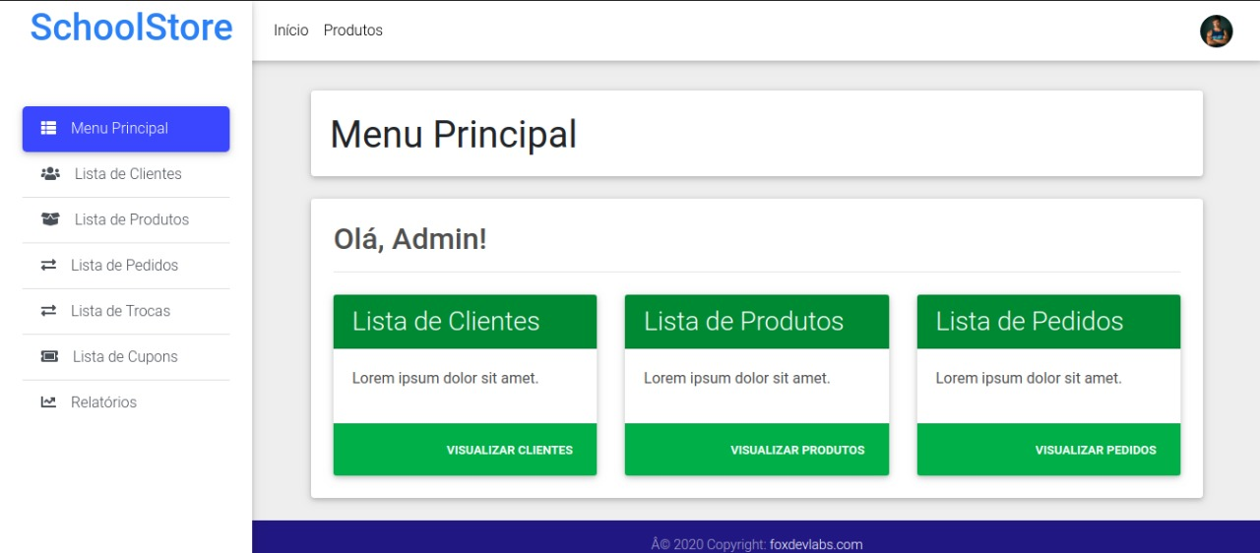

  - Protótipo da Tela de lista de produtos

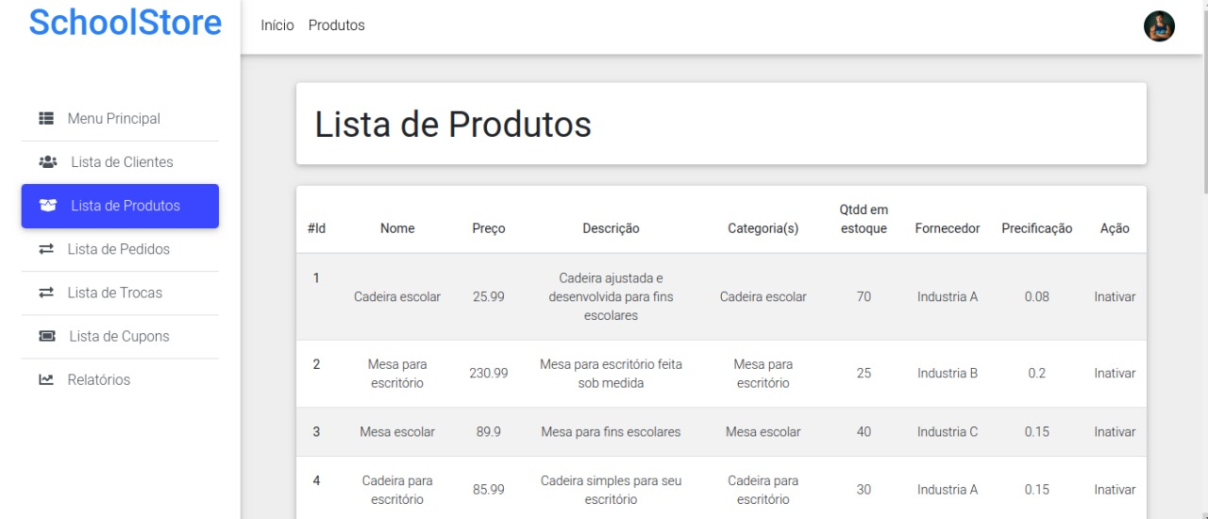

- Requisitos Não-Funcionais

RNF0003 Código de produto
RNF0004 Cadastro de domínios
RNF0005 Data de entrada.
- Observações

  - Prioridade de desenvolvimento
- Alta

- Referências

